- 填空题 (20分，每空2分)

1. （2010）_{D} =（ ）_{B} = （ ）_{H} = （ ）_{8421BCD}
答案：（111 1101 1010）_{B}= （7DA）_{H} = （0010 0000 0001 0000）_{8421BCD}

2. 仓库门上装了两把暗锁，A、B两位保管员各管一把锁的钥匙，必须二人同时开锁才能进库。这种逻辑关系为 。
答案：与逻辑

3. 逻辑函数式F=AB+AC的对偶式为 ，最小项表达式为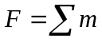( )。
答案：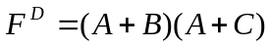 (5，6，7)

2.逻辑函数的最简与或式是 。
答案：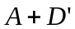

4. 从结构上看，时序逻辑电路的基本单元是 。
答案：触发器

5. JK触发器特征方程为 。
答案：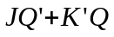

6.A/D转换的一般步骤为：取样，保持， ，编码。
答案：量化

- 选择题 (20分，每题2分)

1. 计算机键盘上有101个键，若用二进制代码进行编码，至少应为（ ）位。
A) 6 B) 7 C) 8 D) 51
答案：B

2. 在函数F=AB+CD的真值表中，F=1的状态有（ ）个。
A) 2 B) 4 C) 6 D) 7
答案：D

3. 为实现“线与”逻辑功能，应选用（ ）。
A) 与非门 B) 与门 C) 集电极开路（OC）门 D) 三态门
答案：C

4. 图1所示逻辑电路为( )。
A) “与非”门 B) “与”门 C)“或”门 D) “或非”门
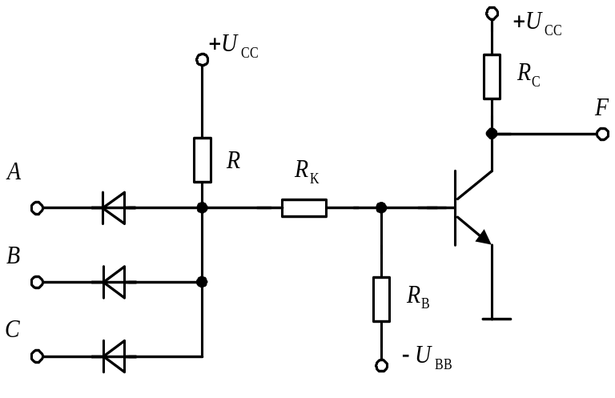

图1
答案：A

5. 在下列逻辑部件中，属于组合逻辑电路的是（ ）。
A) 计数器 B) 数据选择器 C) 寄存器 D) 触发器
答案：B

6. 已知某触发器的时钟CP，异步置0端为R_{D}，异步置1端为S_{D}，控制输入端V_{i}和输出Q的波形如图2所示，根据波形可判断这个触发器是（ ）。
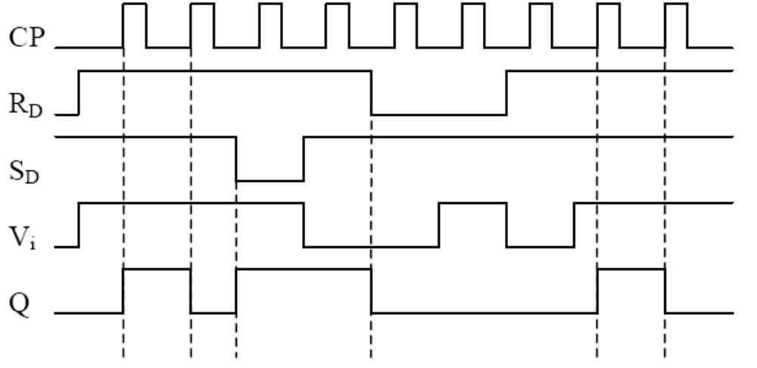
图2
A) 上升沿D触发器 B) 下降沿D触发器
C) 下降沿T触发器 D) 上升沿T触发器
答案：D

7. 寄存器要存放n位二进制数码时，需要( )个触发器。
A) n B) 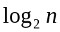 C) 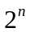 D) n/2
答案：A

8. 下面哪种不是施密特触发器的应用： ( )
A) 稳定频率脉冲输出 B) 波形变换 C) 脉冲整形 D) 脉冲鉴幅
答案：A

9. 下列哪个不能用555电路构成： ( )
A)施密特触发器 B)单稳态触发器 C)多谐振荡器 D)晶体振荡器
答案：D

10. 对电压、频率、电流等模拟量进行数字处理之前，必须将其进行（ ）
A) D/A转换 B) A/D转换 C) 直接输入 D) 随意
答案：B

三、简答题 (15分)

1．用公式法化简逻辑函数：Y＝A'BC +(A+B')C (7分)
答：Y＝A'BC +(A+B')C＝（A'B）C＋（A'B）' C＝C
2．什么叫组合逻辑电路中的竞争－冒险现象？消除竞争－冒险现象的常用方法有哪些？(8分)
答：由于竞争而在电路输出端可能产生尖峰脉冲的现象叫竞争－冒险现象。
消除竞争－冒险现象的常用方法有：接入滤波电容，引入选通脉冲，修改逻辑设计。

四、分析题 (30分，每题10分)
1. 试分析图3(a)所示时序电路，画出其状态表和状态图。设电路的初始状态为0，试画出在图3(b)所示波形作用下，Q和Z的波形图。
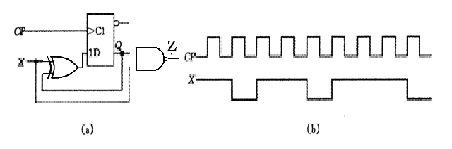
图3
答案：
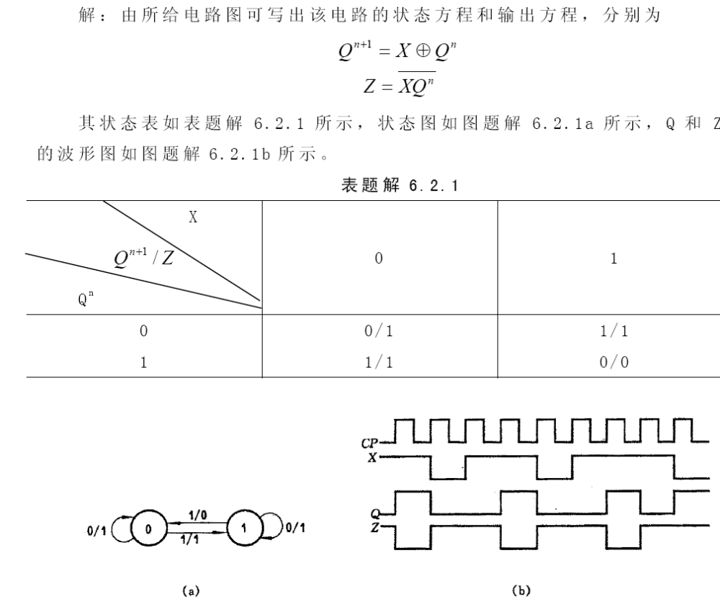
2. 试分析图4所示的计数器在M = 1和M = 0时各为几进制。同步十进制加法计数器74160的功能表如表1所示。

D₀ D₁ D₂ D₃
EP
C
ET
CLK
Q₀ Q₁ Q₂ Q₃
LD
R_{D}
1
CLK
计数输入
Y
进位输出
1
M

74160
74160

图4

表1 同步十进制加法计数器74160的功能表
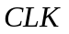 | 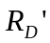 | 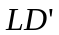 | 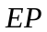 |  | 工作状态
X | 0 | X | X | X | 置 0（异步）
 | 1 | 0 | X | X | 预置数（同步）
X | 1 | 1 | 0 | 1 | 保持（包括C）
X | 1 | 1 | X | 0 | 保持（C=0）
 | 1 | 1 | 1 | 1 | 计数

答案：
M=1时，电路进入1001（九）以后= 0，下一个CLK到达时将D₃D₂D₁D₀ = 0010（二）置入电路中，使Q₃Q₂Q₁Q₀ = 0010，再从0010继续做加法计数，因此电路在0010到1001这八个状态见循环，形成八进制计数器。
M=0时，电路进入1001（九）以后= 0，下一个CLK到达时将D₃D₂D₁D₀ = 0001（一）置入电路中，使Q₃Q₂Q₁Q₀ = 0001，再从0001继续做加法计数，因此电路在0001到1001这九个状态见循环，形成九进制计数器。

3. 试分析下图（图5）所示的同步时序电路，写出各触发器的驱动方程，电路的状态方程和输出方程，画出状态转换表和状态转换图。
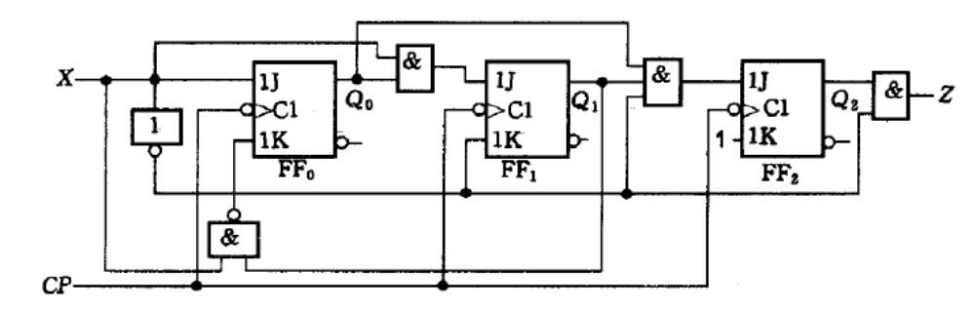
图5
答案：
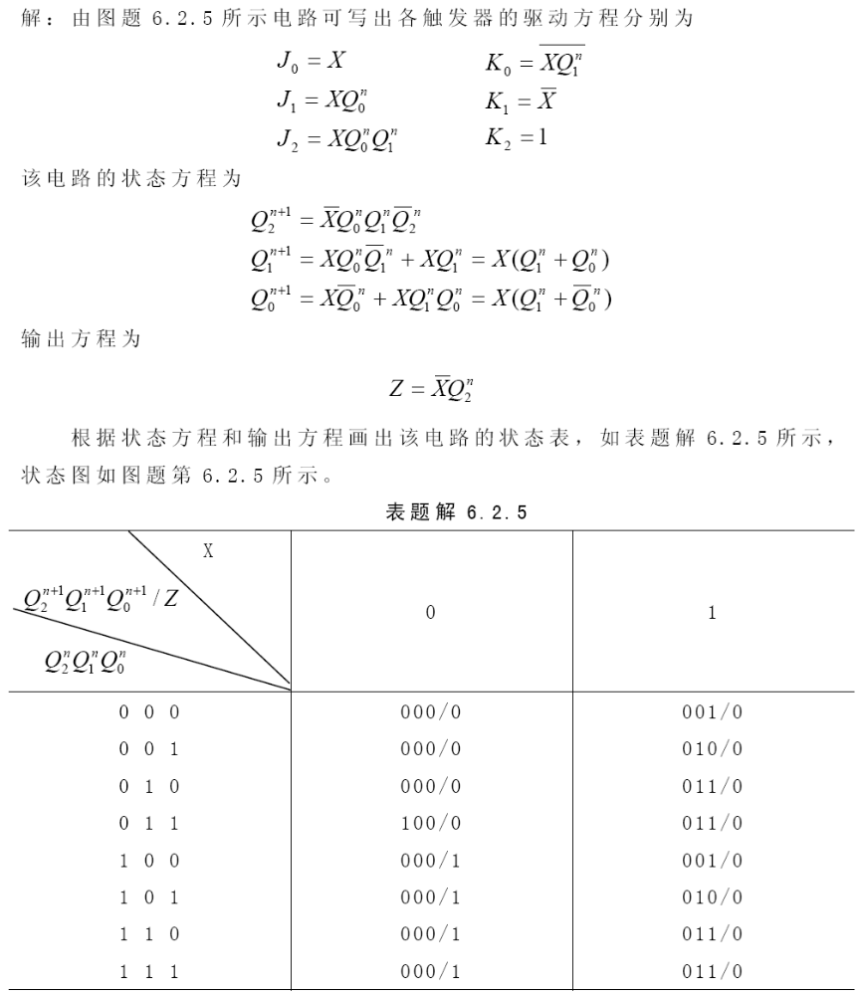

五、设计题（15分）
设计一个三变量判偶电路，当输入变量A，B，C中有偶数个1时，其输出为1；否则输出为0。请列出真值表并写出逻辑函数，并用3/8线译码器74HC138和适当门电路实现该电路。其中74HC138及其功能表如图6所示。
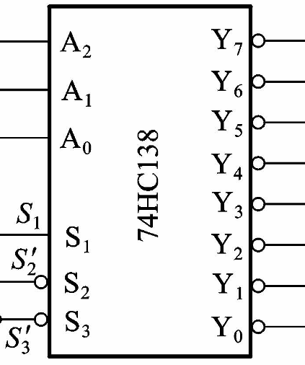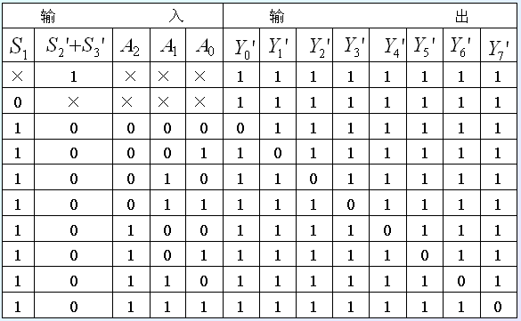
图6 74HC138及其功能表

答案：
设输出为Y（1分），则依据题意可列出真值表（5分）。
A | B | C | Y
0 | 0 | 0 | 0
0 | 0 | 1 | 0
0 | 1 | 0 | 0
0 | 1 | 1 | 1
1 | 0 | 0 | 0
1 | 0 | 1 | 1
1 | 1 | 0 | 1
1 | 1 | 1 | 0
可知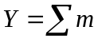(3，5，6) = 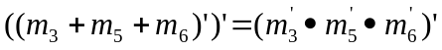（5分）。故连线图如下（5分）：
